
软件类设计文档
面向智慧工厂的准实时监管系统

项目组组号：NO.1
项目组负责人：周汉辰
联系电话：18621966896
电子邮箱：1341634255@qq.com
2016 年 11 月
文档信息
标题 | 面向智慧工厂的准实时监管系统软件类设计文档
作者 | 周汉辰、曹雨婷、张鹤腾
创建日期 | 2016/11/29
上次更新日期 | 2016/12/25
版本 | V2.1
组号 | NO.1

修改历史
日期 | 版本 | 说明 | 作者
2016/11/29 | V1.0 | 初稿 | 周汉辰、曹雨婷、张鹤腾
2016/12/21 | V1.1 | 修改类图 | 曹雨婷
2016/12/23 | V1.2 | 修改类间关系说明 | 张鹤腾
2016/12/24 | V2.0 | 增加配置管理模块，修改数据组装模块 | 曹雨婷
2016/12/25 | V2.1 | 修改DataCore模块 | 周汉辰
目录
一、 引言 3
1. 编制目的 3
2. 产品概述 3
二、 类设计 3
1. 可视化模块 3
1.1 类图 3
1.2 类说明 4
1.3 类间关系 4
2. 数据推送前置模块 5
2.1 类图 5
2.2 类说明 5
2.3 类间关系 5
3. 数据组装模块 6
3.1 类图 6
3.2 类说明 6
3.3 类间关系 7
4. 数据获取模块 8
4.1 类图 8
4.2 类说明 8
4.3 类间关系 9
5. 配置管理模块 10
5.1 类图 10
5.2 类说明 10
5.3 类间关系 11

引言

编制目的
本报告详细完成对面向智慧工厂的准实时监管系统的类设计，达到指导开发人员后续软件构造的目的，同时实现和测试人员的沟通。

产品概述
参考面向智慧工厂的准实时监管系统软件需求归约文档和软件架构文档说明中对产品的概括描述。

类设计

可视化模块

1.1 类图
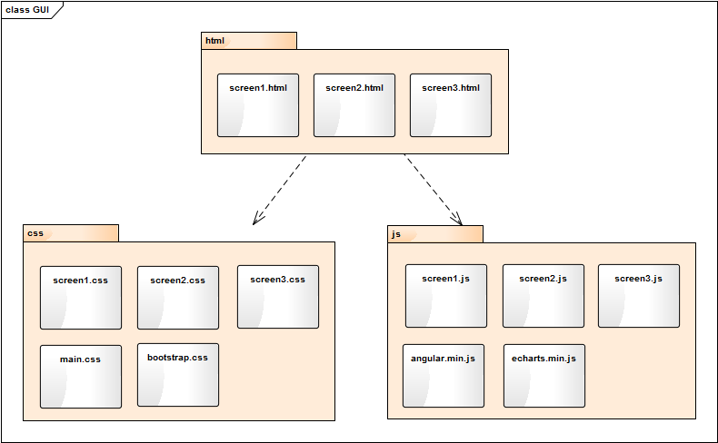

1.2 类说明
包.类 | 职责
html.screen1.html | 第一屏的界面呈现，显示订单数据和客服数据
html.screen2.html | 第二屏的界面呈现，显示智能吊挂系统、自动裁床系统以及其他设备的监控数据
html.screen3.html | 第三屏的界面呈现，显示智能排程系统、智能生产控制系统和供应链的监控数据
js.screen1.js | 第一屏的控制器，负责向后台发送Http请求，处理后台返回的数据格式，以供界面显示
js.screen2.js | 第二屏的控制器，负责向后台发送Http请求，处理后台返回的数据格式，以供界面显示
js.screen3.js | 第三屏的控制器，负责向后台发送Http请求，处理后台返回的数据格式，以供界面显示
js.angular.min.js | angularJS库文件
js.echarts.min.js | Echarts图表插件文件
css.screen1.css | 第一屏的层叠样式表，用来修饰第一屏界面
css.screen2.css | 第二屏的层叠样式表，用来修饰第二屏界面
css.screen3.css | 第三屏的层叠样式表，用来修饰第三屏界面
css.main.css | 所有界面的通用层叠样式表，定义了界面整体风格
css.bootstrap.css | bootstrap库文件

1.3 类间关系
GUI包中包含html、js和css三个包。根据需求，将数据分三个屏幕显示，每一屏幕对应一个html文件，即html包中包含三个文件：screen1.html，screen2.html，screen3.html。每个屏幕分配一个AngularJS控制器，即对应一个js文件，即js包中的screen1.js，screen2.js，screen3.js。js包中还包含使用到的angularJS库文件和Echarts图表插件文件。css包中包含定义了界面整体风格的main.css文件和每一屏幕对应的层叠样式表，以及使用到的bootstrap库文件。
html包中的文件依赖相对应的js和css两个包中的文件以及js包中的angular.min.js文件和echarts.min.js文件，css包中的main.css文件和bootstrap.css文件。

数据推送前置模块

2.1 类图
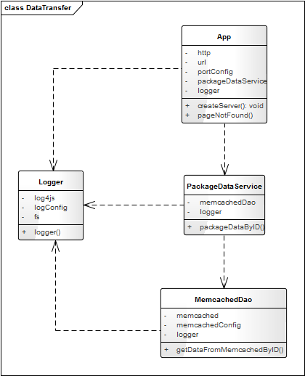

2.2 类说明
包.类 | 职责
App | 用于开启服务端口
PackageDataService | 用于将获取的数据包装成前端需要的数据结构
MemcachedDAO | 用于从MemCached中获取数据
Logger | 用于输出日志

2.3 类间关系
DataTransfer模块专门用于与前端进行通信。它是整个项目后台的入口。选择NodeJS作为运行环境，使用MVC架构编写。当数据请求到来时，App将获得消息内容，经过解析之后，调用PackageDataService的packageDataByID()方法，向PackageDataService请求目标数据，即App依赖PackageDataService。PackageDataService调用MemcachedDAO的getDataFromMemcachedByID()方法从内存数据库中获取相应数据，即PackageDataService依赖MemcachedDAO。PackageDataService获得目标数据后将数据包装成前端需要的形式后，数据通过App返回给前端。另外，App、PackageDataService和MemcachedDAO都依赖Logger输出日志。

数据组装模块

3.1 类图
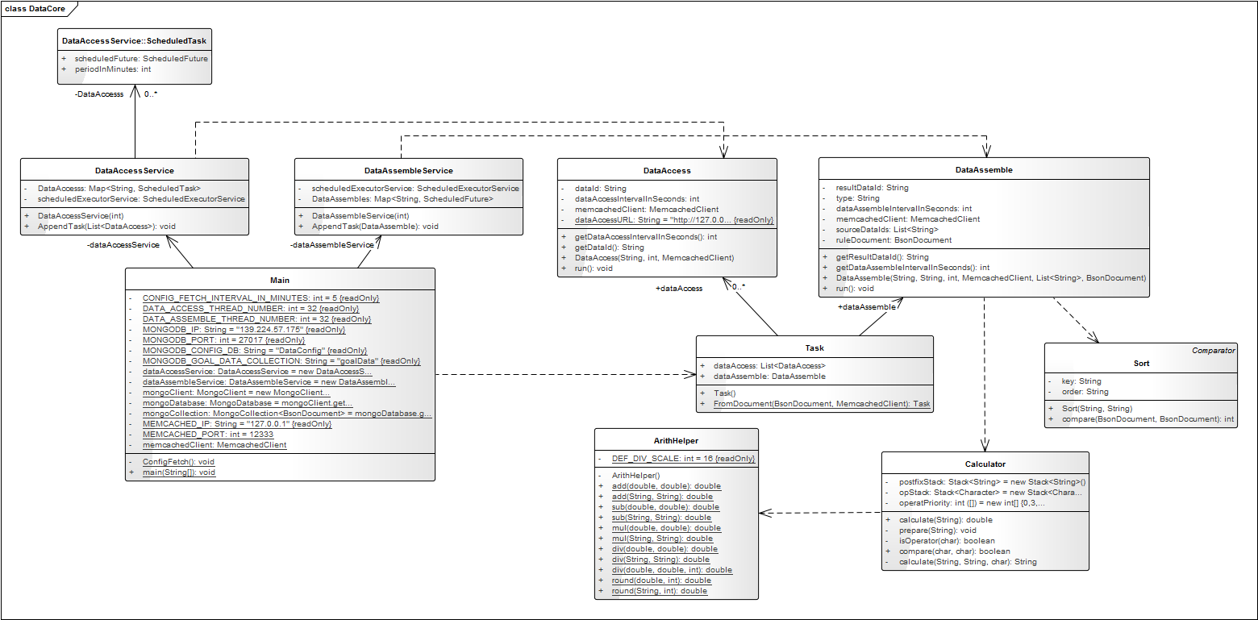

3.2 类说明
包.类 | 职责
Main | 程序入口，读取配置数据
Task | 负责解析数据配置
DataAccess | 负责与数据获取模块通信，请求获取源数据
DataAssemble | 负责目标数据的组装
DataAccessService | 负责管理数据获取线程
DataAssembleService | 负责管理数据组装线程
Sort | 负责排序功能
ArithHelper | 负责计算功能
Calculator | 负责字符串表达式解析功能

3.3 类间关系
Main按照一定频率读取配置数据，将最新的配置发送至Task。它拥有DataAccessService和DataAssembleSerice类型的成员变量，即Main单向关联DataAccessService和DataAssembleSerice。Main使用Task类型的局部变量作为参数调用DataAccessService和DataAssembleSerice维护和管理数据读取和组装任务，Main依赖Task。
Task负责解析数据配置，拥有DataAccess和DataAssemble类型的成员变量，即Task单向关联DataAccess和DataAssemble。DataAccess负责与数据获取模块通信，请求获取源数据。DataAssemble负责目标数据的组装。
DataAccessService管理数据读取任务时使用DataAccess类型的参数，即DataAccessService依赖DataAccess。DataAccessService使用ScheduledTask类型的成员变量来维护调度任务，即DataAccessService单向关联ScheduledTask。DataAssembleSerice管理数据组装任务时使用DataAssemble类型的参数，即DataAssembleSerice依赖DataAssemble。
DataAssemble在组装数据过程中将根据规则，要么直接包装源数据、要么对数据进行排序、要么对源数据做表达式计算，当需要对数据进行排序时，将使用到Sort，当对源数据进行表达式计算时，将使用到Calculator，Calculator将字符串表达式进行解析，然后使用ArithHelper计算出结果。

数据获取模块

4.1 类图
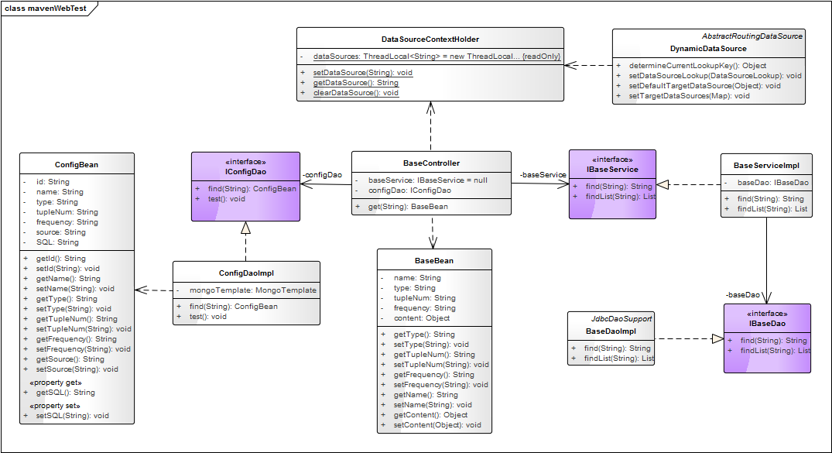

4.2 类说明
包.类 | 职责
BaseBean | 源数据对象
ConfigBean | 源数据配置对象
BaseController | 开启监听请求服务
IBaseService | 源数据获取服务接口
BaseServiceImpl | 源数据获取服务实现
IBaseDao | 源数据获取接口
BaseDaoImpl | 源数据获取实现
IConfigDao | 源数据配置获取接口
ConfigDaoImpl | 源数据获取配置实现
DynamicDataSource | 动态管理数据源
DataSourceContextHolder | 获取数据源上下文

4.3 类间关系
该模块是一个使用SpringMVC架构的web应用，通过BaseController获取来自数据组装模块的Http请求，Http请求中包括源数据名称。BaseController拥有两个成员变量，分别为IBaseService类型和IConfigDao类型，即BaseController和IBaseService、IConfigDao单向关联。BaseController以BaseBean的形式返回数据，即依赖BaseBean。
IConfigDao从Mongodb中获取源数据配置信息，以ConfigBean的形式返回。ConfigDaoImpl实现了IConfigDao接口，依赖ConfigBean。
得到了源数据的配置信息之后，BaseController根据配置信息中的`source`使用DataSourceContextHolder的静态方法设置数据源，即BaseController依赖DataSourceContextHolder。
DynamicDataSource重写了determineCurrentLookupKey()方法，能够根据数据库标示符取得当前的数据库。其中使用了DataSourceContextHolder的静态方法getDataSource()，故DynamicDataSource依赖DataSourceContextHolder。
BaseServiceImpl实现了IBaseService接口。BaseServiceImpl调用IBaseDao类型的成员变量的方法从源数据库中查询源数据，即单向关联IBaseDao。BaseDaoImpl实现了IBaseDao接口。

配置管理模块

5.1 类图
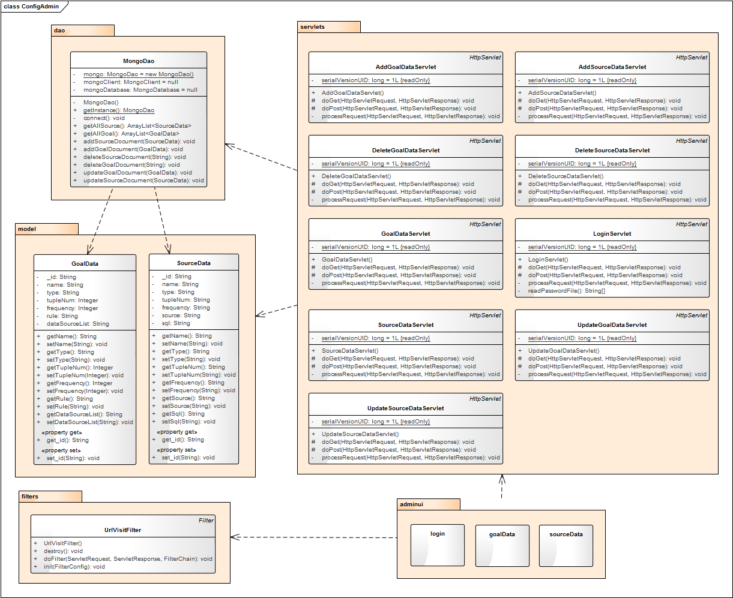

5.2 类说明
包.类 | 职责
MongoDao | 与MongoDB交互的Dao
GoalData | 目标数据的整合类
SourceData | 源数据的整合类
UrlVisitFilter | 登录控制过滤器类
AddGoalDataServlet | 增加目标数据Servlet
AddSourceDataServlet | 增加源数据Servlet
DeleteGoalDataServlet | 删除目标数据Servlet
DeleteSourceDataServlet | 删除源数据Servlet
GoalDataServlet | 查找目标数据Servlet
LoginServlet | 登录Servlet
SourceDataServlet | 查找源数据Servlet
UpdateGoalDataServlet | 更新目标数据Servlet
UpdateSourceDataServlet | 更新源数据Servlet
login | 登录jsp
goalData | 目标数据jsp
sourceData | 源数据jsp

5.3 类间关系
该模块是一个MVC架构的web平台，实现对MongoDB中源数据和目标数据的配置管理信息的增删改查。用户登录页面，通过JSP向服务器端发送Servlet请求，Servlet调用MongoDao，因此servlets依赖dao，与MongoDB进行交互，SourceData和GoalData分别为源数据和目标数据的整合类，被Servlet和MongoDao调用，因此存在依赖关系。
View层即各页面，JSP页面获取用户输入的数据，传递给Servlet进行处理，因此adminui依赖servlets，再将结果返回到JSP页面呈现；Model层包括SourceData和GoalData，完成对数据库的映射；Controller包括MongoDao和各Servlet，负责业务管理，Servlet继承自HttpServlet，隐藏了实现细节，将开发任务集中在业务实现上。
在JSP页面，实现了对插入数据的格式检查，以确保数据的正确性和可用性。且增加登录过滤器，实现登录后允许操作，因此adminui依赖filters。

